Кафедра ИКТ

Курсовая работа

по дисциплине
«Локальные вычислительные сети»
тема: «Проектирование ЛВС»

Выполнил:
студент группы С-74
Кузьменко А.В.

Проверил:
Харламов А.Г.
Оглавление

Техническое задание 3
Проектирование ЛВС 4
Введение 4
Схема 4
Схема нумерации 5
Построение таблиц маршрутизации 6
Конфигурация маршрутизаторов 6
Маршрутизатор R1 6
Маршрутизатор R2 6
Маршрутизатор R3 6
Маршрутизатор R4 6
Маршрутизатор R5 7
Конфигурация коммутаторов 7
Сегмент I 7
Сегмент IV 8
Конфигурация конечных узлов сети 8
Сегмент I 8
Сегмент II 9
Сегмент III 9
Сегмент IV 9
Сегмент V 10
Сегмент VI 10
Пример настройки коммутатора 11
Литература 12

Техническое задание

- В проекте необходимо разработать канальный и сетевой уровни.
- ЛВС должна состоять из нескольких сегментов сетевого уровня.
- Внутри сети должно быть несколько различных путей между некоторыми узлами.
- У ЛВС должно быть подключение к глобальной сети.
- Канальный уровень предлагается построить на основе технологий Ethernet и VLAN на одном или нескольких управляемых коммутаторах.
- Сетевой уровень предлагается построить на основе протокола IP.
- Для спроектированной сети необходимо построить схемы, используя какое-либо программное обеспечение для эмуляции вычислительных сетей.
- Для разрабатываемой сети требуется составить таблицы маршрутизации для каждого маршрутизатора и для произвольного узла внутри каждого сегмента сетевого уровня. Таблицы маршрутизации должны быть представлены в формате того программного обеспечения, которое используетcя маршрутизаторами.
- На выбор, или для одного из маршрутизаторов, или для одного из управляемых коммутаторов требуется привести команды для его настройки.

Проектирование ЛВС

Введение
Рассматриваемая сеть будет состоять из 6 сетевых сегментов. В двух из них будет применена технология VLAN для разбиения сети на канальном уровне. В работе представлена единственная схема, которая отображает топологию сетевого уровня. Для лучшего восприятия, а также для того, чтобы подчеркнуть наличие виртуальных сетей, устройства, относящихся к одному сегменту, графически сгруппированы.
В некоторых сегментах сети присутствуют хосты, предоставляющие DHCP сервис, а также двое один из них организуют поддержку DNS. Для некоторых сегментов существует несколько маршрутов. Все хосты, не нуждающиеся в статическом адресе, при наличии в их сегменте поддержки DHCP сервиса, используют его для автоматической настройки параметров соединения. Все хосты сети, пользуются сервисом DNS, если обладают физическим доступом к соответствующему серверу.

Схема

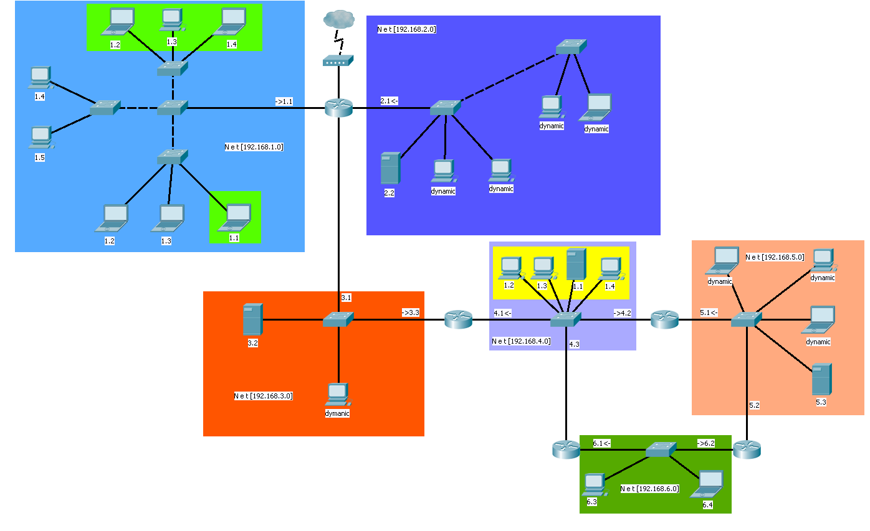

Схема нумерации
Для перечисления сегментов сети и активного сетевого оборудования, они будут пронумерованы следующим образом(сегменты сети – римскими цифрами, маршрутизаторы – большими арабскими цифрами, коммутаторы – малыми арабскими цифрами):
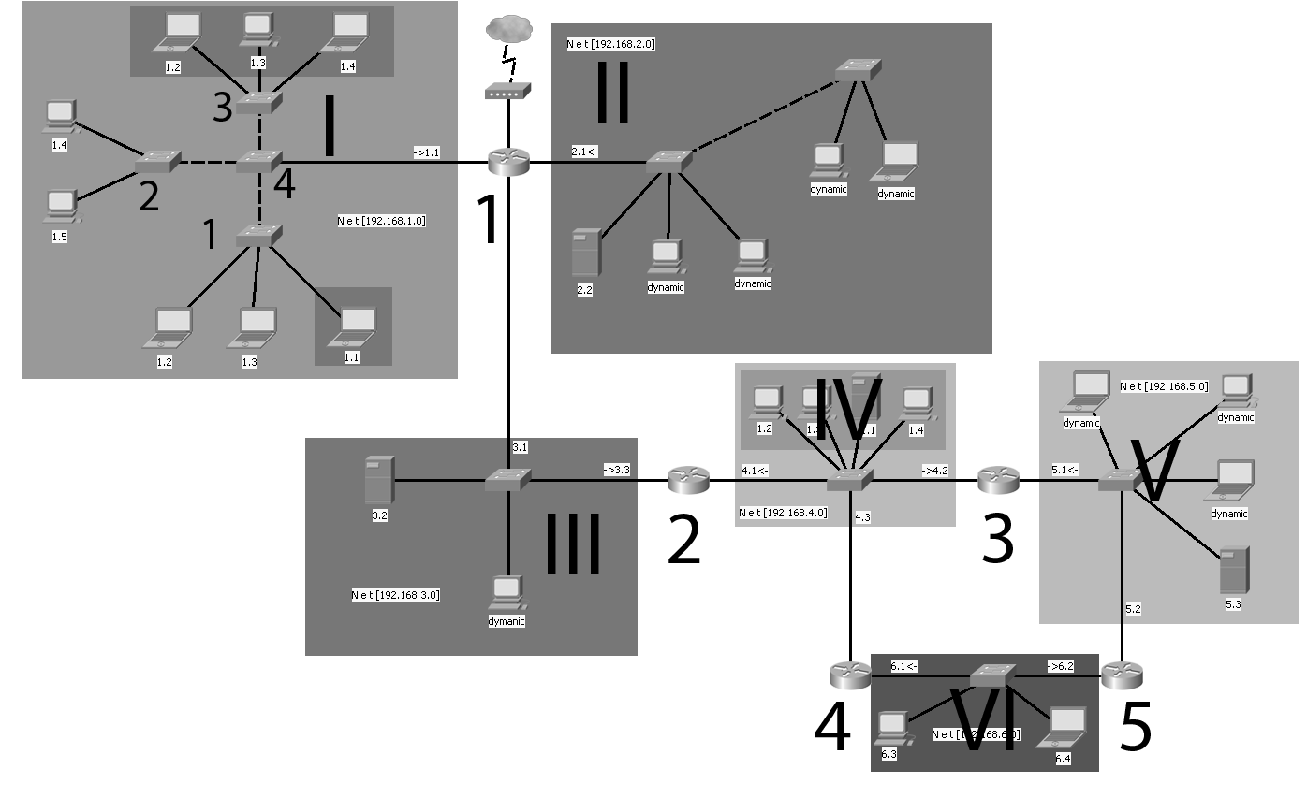
Построение таблиц маршрутизации

Конфигурация маршрутизаторов

Маршрутизатор R1
Адрес сети | Маска сети | Адрес шлюза | Интерфейс | Метрика
0.0.0.0 | 0.0.0.0 | 172.16.0.1 | 172.16.0.1 | 1
192.168.1.0 | 255.255.255.0 | 192.168.1.1 | 192.168.1.1 | -
192.168.2.0 | 255.255.255.0 | 192.168.2.1 | 192.168.2.1 | -
192.168.3.0 | 255.255.255.0 | 192.168.3.1 | 192.168.3.1 | -
192.168.4.0 | 255.255.252.0 | 192.168.3.3 | 192.168.3.1 | 1

Маршрутизатор R2
Адрес сети | Маска сети | Адрес шлюза | Интерфейс | Метрика
0.0.0.0 | 0.0.0.0 | 192.168.3.1 | 192.168.3.3 | 1
192.168.3.0 | 255.255.255.0 | 192.168.3.3 | 192.168.3.3 | -
192.168.4.0 | 255.255.255.0 | 192.168.4.1 | 192.168.4.1 | -
192.168.5.0 | 255.255.255.0 | 192.168.4.2 | 192.168.4.1 | 1
192.168.5.0 | 255.255.255.0 | 192.168.4.3 | 192.168.4.1 | 2
192.168.6.0 | 255.255.255.0 | 192.168.4.3 | 192.168.4.1 | 1
192.168.6.0 | 255.255.255.0 | 192.168.4.2 | 192.168.4.1 | 2

Маршрутизатор R3
Адрес сети | Маска сети | Адрес шлюза | Интерфейс | Метрика
0.0.0.0 | 0.0.0.0 | 192.168.4.1 | 192.168.4.2 | 1
0.0.0.0 | 0.0.0.0 | 192.168.5.2 | 192.168.5.1 | 3
192.168.4.0 | 255.255.255.0 | 192.168.4.2 | 192.168.4.2 | -
192.168.4.0 | 255.255.255.0 | 192.168.5.2 | 192.168.5.1 | 3
192.168.5.0 | 255.255.255.0 | 192.168.5.1 | 192.168.5.1 | -
192.168.5.0 | 255.255.255.0 | 192.168.4.3 | 192.168.4.2 | 3
192.168.6.0 | 255.255.255.0 | 192.168.4.3 | 192.168.4.2 | 1
192.168.6.0 | 255.255.255.0 | 192.168.5.2 | 192.168.5.1 | 1

Маршрутизатор R4
Адрес сети | Маска сети | Адрес шлюза | Интерфейс | Метрика
0.0.0.0 | 0.0.0.0 | 192.168.4.1 | 192.168.4.3 | 1
0.0.0.0 | 0.0.0.0 | 192.168.6.2 | 192.168.6.1 | 3
192.168.4.0 | 255.255.255.0 | 192.168.4.3 | 192.168.4.3 | -
192.168.4.0 | 255.255.255.0 | 192.168.6.2 | 192.168.6.1 | 2
192.168.5.0 | 255.255.255.0 | 192.168.4.2 | 192.168.4.3 | 1
192.168.5.0 | 255.255.255.0 | 192.168.6.2 | 192.168.6.1 | 1
192.168.6.0 | 255.255.255.0 | 192.168.6.1 | 192.168.6.1 | -
192.168.6.0 | 255.255.255.0 | 192.168.4.2 | 192.168.4.3 | 2

Маршрутизатор R5
Адрес сети | Маска сети | Адрес шлюза | Интерфейс | Метрика
0.0.0.0 | 0.0.0.0 | 192.168.6.1 | 192.168.6.2 | 1
0.0.0.0 | 0.0.0.0 | 192.168.5.1 | 192.168.5.2 | 1
192.168.5.0 | 255.255.255.0 | 192.168.5.2 | 192.168.5.2 | -
192.168.5.0 | 255.255.255.0 | 192.168.6.1 | 192.168.6.2 | 2
192.168.6.0 | 255.255.255.0 | 192.168.6.2 | 192.168.6.2 | -
192.168.6.0 | 255.255.255.0 | 192.168.5.1 | 192.168.5.2 | 2

Конфигурация коммутаторов
Настройка большинства коммутаторов сети тривиальна, поэтому рассмотрим настройку только тех коммутаторов, которые связаны с организацией VLAN. VLAN с номером 1 является сетью по умолчанию.

Сегмент I

Коммутатор 1
Интерфейс | Режим | Номер VLAN
0/1 | Trunk | 1,2
0/2 | Access | 2
0/3 | Access | 1
0/4 | Access | 1

Коммутатор 2
Интерфейс | Режим | Номер VLAN
0/1 | Trunk | 1
0/2 | Access | 1
0/3 | Access | 1

Коммутатор 3
Интерфейс | Режим | Номер VLAN
0/1 | Trunk | 2
0/2 | Access | 2
0/3 | Access | 2
0/4 | Access | 2

Коммутатор 4
Интерфейс | Режим | Номер VLAN
0/1 | Access | 1
0/2 | Trunk | 1,2
0/3 | Trunk | 1
0/4 | Trunk | 2

Сегмент IV

Коммутатор 1
Интерфейс | Режим | Номер VLAN
0/1 | Access | 1
0/2 | Access | 1
0/3 | Access | 2
0/4 | Access | 2
0/5 | Access | 2
0/6 | Access | 2

Конфигурация конечных узлов сети
Как уже было упомянуто ранее, в некоторых сегментах сети организован сервис DHCP для автоматизации процесса настройки сети, поэтому в процессе описания настройки конечных узлов может присутствовать описание конфигурации соответствующего сервиса для всего сегмента сети.
Для уменьшения объема далее представленного материала, записи о широковещательных маршрутах отсутствуют.

Сегмент I

Узел 1
Адрес сети | Маска сети | Адрес шлюза
192.168.1.0 | 255.255.255.0 | 192.168.1.1

Узел 2
Адрес сети | Маска сети | Адрес шлюза
0.0.0.0 | 0.0.0.0 | 192.168.1.1
192.168.1.0 | 255.255.255.0 | 192.168.1.3
DNS: 192.168.3.2

Узел 3
Адрес сети | Маска сети | Адрес шлюза
0.0.0.0 | 0.0.0.0 | 192.168.1.1
192.168.1.0 | 255.255.255.0 | 192.168.1.2
DNS: 192.168.3.2

Узел 4
Адрес сети | Маска сети | Адрес шлюза
0.0.0.0 | 0.0.0.0 | 192.168.1.1
192.168.1.0 | 255.255.255.0 | 192.168.1.5
DNS: 192.168.3.2

Узел 5
Адрес сети | Маска сети | Адрес шлюза
0.0.0.0 | 0.0.0.0 | 192.168.1.1
192.168.1.0 | 255.255.255.0 | 192.168.1.4
DNS: 192.168.3.2

Узел 6
Адрес сети | Маска сети | Адрес шлюза
192.168.1.0 | 255.255.255.0 | 192.168.1.2

Узел 7
Адрес сети | Маска сети | Адрес шлюза
192.168.1.0 | 255.255.255.0 | 192.168.1.3

Узел 8
Адрес сети | Маска сети | Адрес шлюза
192.168.1.0 | 255.255.255.0 | 192.168.1.4

Сегмент II
Параметры DHCP сервиса
Параметр | Значение
Адрес шлюза по умолчанию | 192.168.2.1
DNS сервер | 192.168.3.2
Начало диапазона IP-адресов | 192.168.2.10
Конец диапазона IP-адресов | 192.168.2.100

Сегмент III
Параметры DHCP сервиса
Параметр | Значение
Адрес шлюза по умолчанию | 192.168.3.1
DNS сервер | 192.168.3.2
Начало диапазона IP-адресов | 192.168.3.10
Конец диапазона IP-адресов | 192.168.3.100

Сегмент IV
Параметры DHCP сервиса
Параметр | Значение
Адрес шлюза по умолчанию | -
DNS сервер | 192.168.1.1
Начало диапазона IP-адресов | 192.168.1.10
Конец диапазона IP-адресов | 192.168.1.100

Сегмент V
Параметры DHCP сервиса
Параметр | Значение
Адрес шлюза по умолчанию | 192.168.5.1
DNS сервер | 192.168.3.2
Начало диапазона IP-адресов | 192.168.5.10
Конец диапазона IP-адресов | 192.168.5.100

Сегмент VI

Узел 1
Адрес сети | Маска сети | Адрес шлюза
0.0.0.0 | 0.0.0.0 | 192.168.6.1
192.168.6.0 | 255.255.255.0 | 192.168.6.3
DNS: 192.168.3.2

Узел 2
Адрес сети | Маска сети | Адрес шлюза
0.0.0.0 | 0.0.0.0 | 192.168.6.1
192.168.6.0 | 255.255.255.0 | 192.168.6.4
DNS: 192.168.3.2

Пример настройки коммутатора
Рассмотрим процесс настройки коммутатора 1 из сегмента I:

Switch#vlan database
Switch(vlan)#vlan 1 name default
Switch(vlan)#vlan 2 name VLAN2
Switch(vlan)#exit

Switch#configure terminal
Switch(config)#interface vlan 1
Switch(config-if)#ip address 192.168.1.0 255.255.255.0
Switch(config-if)#end

Switch#configure terminal
Switch(config)#interface vlan 2
Switch(config-if)#ip address 192.168.1.0 255.255.255.0
Switch(config-if)#end

Switch#configure terminal
Switch(config)#interface fastethernet 0/1
Switch(config-if)#switchport mode trunk
Switch(config-if)#switchport trunk allowed vlan add 1
Switch(config-if)#switchport trunk allowed vlan add 2
Switch(config-vlan)#end

Switch#configure terminal
Switch(config)#interface fastethernet 0/2
Switch(config-if)#switchport access vlan 2
Switch(config-vlan)#end

Switch#configure terminal
Switch(config)#interface fastethernet 0/3
Switch(config-if)#switchport access vlan 1
Switch(config-vlan)#end

Switch#configure terminal
Switch(config)#interface fastethernet 0/4
Switch(config-if)#switchport access vlan 1
Switch(config-vlan)#end

Switch#write memory

Литература

- Олифер В.Г., Олифер Н.А. Компьютерные сети. Принципы, технологии, протоколы.

